Lundi 30 mars

Français
Dictée :
. Copier les mots flash 13/1 dans le petit carnet jaune :
CE2 : cette année (nf) – quatorze (mot inv.) – écuyer (nm) – seigneur (nm) – leçon (nf) – enjambée (nf) – donjon (nm) – se bagarrer (v)
CM1 : cette année (nf) – quatorze (mot inv.) – écuyer (nm) – seigneur (nm) – leçon (nf) – enjambée (nf) – donjon (nm) – se bagarrer (v) – homme (nm) – vêtement (nm) – garçon (nm) – un visiteur (nm) – hurler (v) – partir (v) – rester (v)
Rituel de conjugaison CE2/CM1 à faire dans le cahier d’exercices de français :
Conjuguer le verbe « prendre » au présent, à l’imparfait et au passé composé
Conjugaison et Grammaire CE2/CM1
CM1 : Structuration du complément du nom.
Il s’agit de montrer que dans un groupe nominal, un nom peut être complété par un autre nom et que ces deux noms sont alors reliés par un petit mot : une préposition ( à, dans, par, pour, en, vers, avec, de, sans, sous, sur).
- Lire les GN collectés dans le cahier d’enquête (orange) à la page « Groupes nominaux 3 » (je joins une annexe afin de compléter la page en cas d’oublis !)
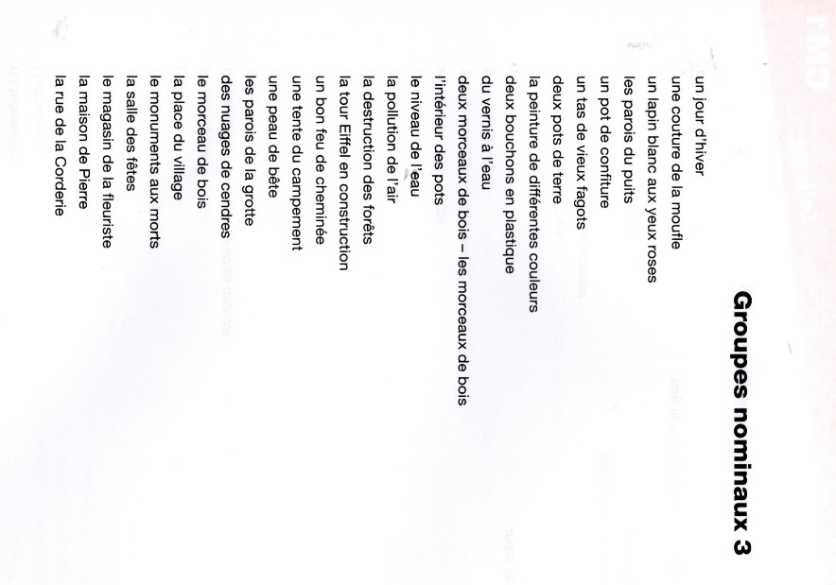
- Choisir dix GN parmi la liste et pour chaque GN, souligner le nom principal en bleu : c’est ce dont on parle et c’est toujours le premier !
- Ce nom peut être parfois complété par un adjectif (froid, blanc…) ; mais il est toujours complété par un groupe nominal qui donne un renseignement sur le premier nom : c’est un complément du nom, il vient compléter le nom. Encadrer les compléments du nom au crayon de bois. Attention : Dans ce complément du nom, le nom « secondaire » peut être complété par un adjectif ! exemple : la peinture de différentes couleurs.
Nom principal Adj. Nom secondaire

- Remarquer que les compléments du nom sont reliés aux noms qu’ils complètent par des petits mots : des prépositions ; les entourer au crayon de bois.
- Remarquer que le complément du nom apporte des précisions sur le nom : tout comme l’adjectif, il le complète. On peut parfois remplacer un adjectif par un complément du nom :
exemple : une journée pluvieuse → une journée de pluie.
- Pour mieux comprendre la nouvelle leçon, regarder une vidéo sur le complément du nom à l’adresse suivante :
https://www.youtube.com/watch?v=DRyt5wLLuVc
CE2 : Reconnaître le groupe nominal
- Relire la leçon sur le groupe nominal G5 dans le cahier de leçons de français et le « Je retiens » du livre de français page 32.
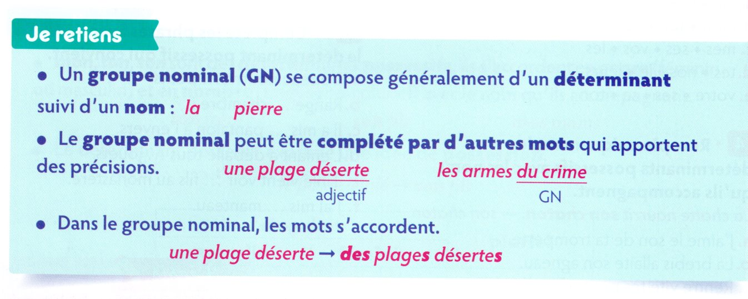
- Pour mieux comprendre, regarder une vidéo sur le groupe nominal à l’adresse suivante :
https://www.youtube.com/watch?v=ADWaQrxZ5a0
- Exercices du livre de français page 37 n°9 et 10 à faire sur le cahier d’exercices de français.

Lecture
CE2 :
- Lire les pages 7 à 16 du livre « Touchez pas au Roquefort ! » (de « L’inspecteur Souris et son adjoint se rendirent […] » à « […] nous aurons un souper au roquefort ! »
- Compléter le tableau commencé la semaine dernière :
Attention : cette activité peut se faire à l’oral en raison du travail que cela demande ; je vous en laisse le choix dans la mesure où le but est la bonne compréhension du texte et de l’image.

 | Texte | Image
Pages 7 et 8 | Les personnages :  Les lieux :  Que se passe-t-il ? | Qui est dessiné ?  Comment est-il dessiné ?
Pages 9 et 10 | Les personnages :  Les lieux :  Que se passe-t-il ? | Qui est dessiné ?  Comment est-ce dessiné ?
Pages 11 et 12 | Dialogue entre :  Les lieux :  Que se passe-t-il ? | Qui est dessiné ?  Comment est-il dessiné ?
Pages 13 et 14 | Dialogue entre :  Les personnages :  Les lieux :  Que se passe-t-il ? | Qui est dessiné ?  Comment est-il dessiné ?
Pages 15 et 16 | Les personnages :  Les lieux :  Que se passe-t-il ? | Qui est dessiné ?  Comment est-il dessiné ?

CM1 :
- Lire la scène 3 du livre La jeune fille, le diable et le moulin.

Mathématiques
Problèmes à faire sur le cahier d’exercices de mathématiques
Rituels CE2
- Lire la nouvelle leçon de problèmes : Le choix entre l’addition et la multiplication.
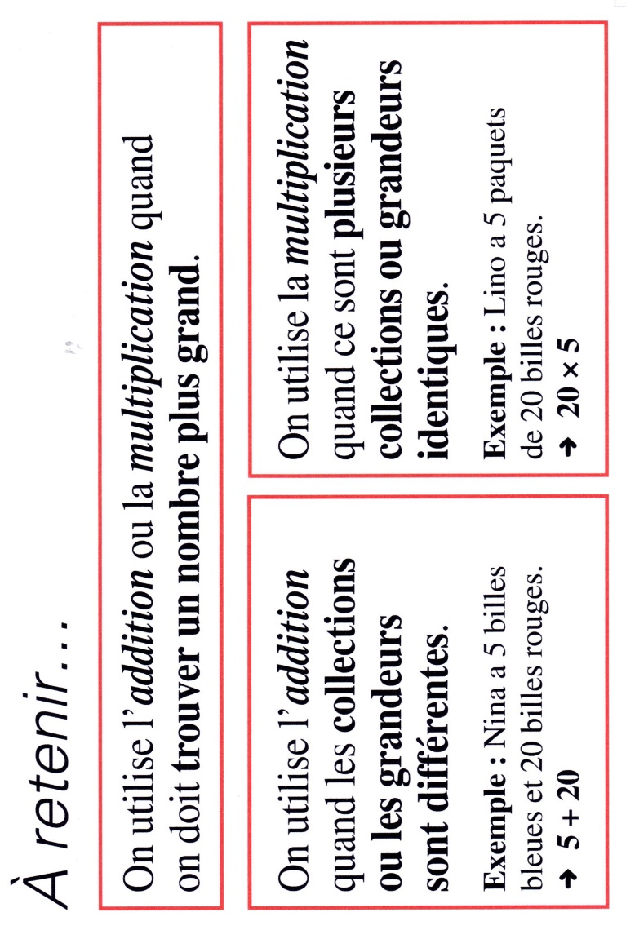
- Résous le problème suivant sur le cahier d’exercices de mathématiques :
Estelle regarde son album de photos de vacances. Il y a 24 pages dans l’album, et à chaque page il y a 5 photos. Combien de photos y a-t-il dans cet album ?
Rituels CM1
- Lire la nouvelle leçon de problèmes : Le choix entre l’addition et la multiplication.
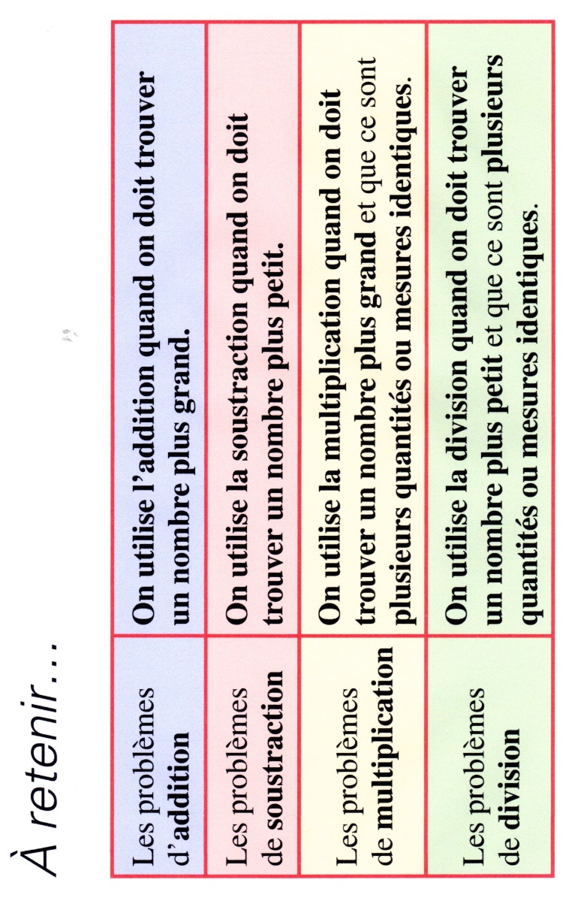
- Résous le problème suivant sur le cahier d’exercices de mathématiques :
Trois amis, Léo, Tom et Sam vont au théâtre. Ils appellent un taxi qui vient les chercher. A l’arrivée, le chauffeur du taxi réclame 48 euros en tout. Combien chacun des trois amis doit-il payer ?

Calculs à faire sur le cahier d’exercices de mathématiques
CM1 :
- Addition : 61 440 + 908 + 45 292 + 3 500
54 325 + 828 + 87 114 + 9 111
- Soustraction : 7 691 272 – 976 893
4 547 316 – 334 267
- Multiplication : 196 444 x 16 / 398 906 x 81

CE2 :
- Addition : 6 008 + 2 043 / 1 407 + 47 + 529 / 712 + 4 116 + 54
- Soustraction : 7 206 – 1 014 / 3 002 – 856 / 801 – 6 207

